Praktikum Pemrograman Web

Modul 1(HTML (HyperText Markup Language) DASAR)



Oleh : Nicky Julyatrika Sari

L200200101 – B

PROGRAM STUDI INFORMATIKA

FAKULTAS KOMUNIKASI DAN INFORMATIKA

UNIVERSITAS MUHAMMADIYAH SURAKARTA

2023

* **Langkah – Langkah Praktikum**

1. Percobaan 1 (Dokumen HTML)

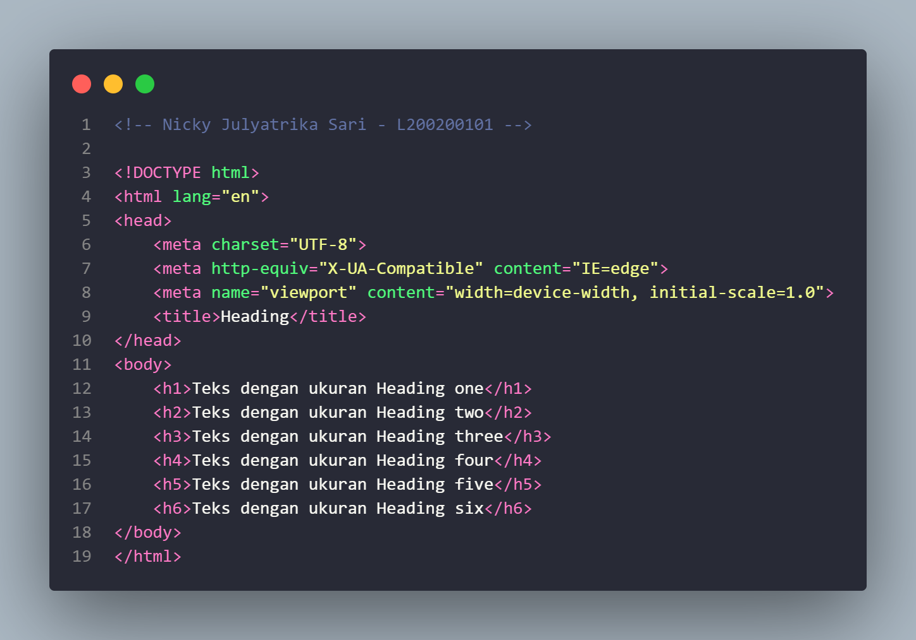

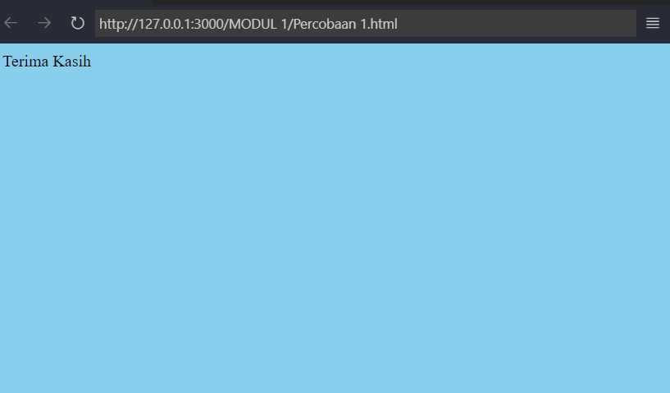

1. Percobaan 2 (Heading)



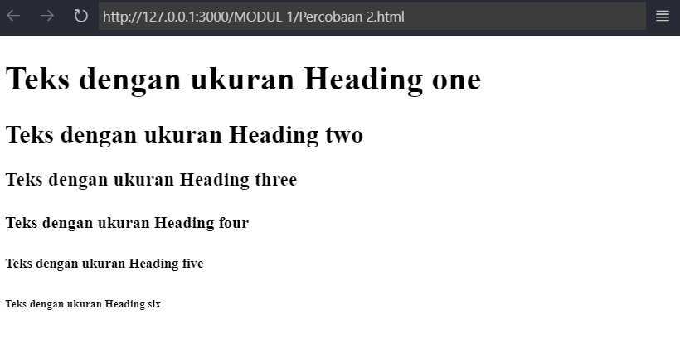

1. Percobaan 3 (Font)

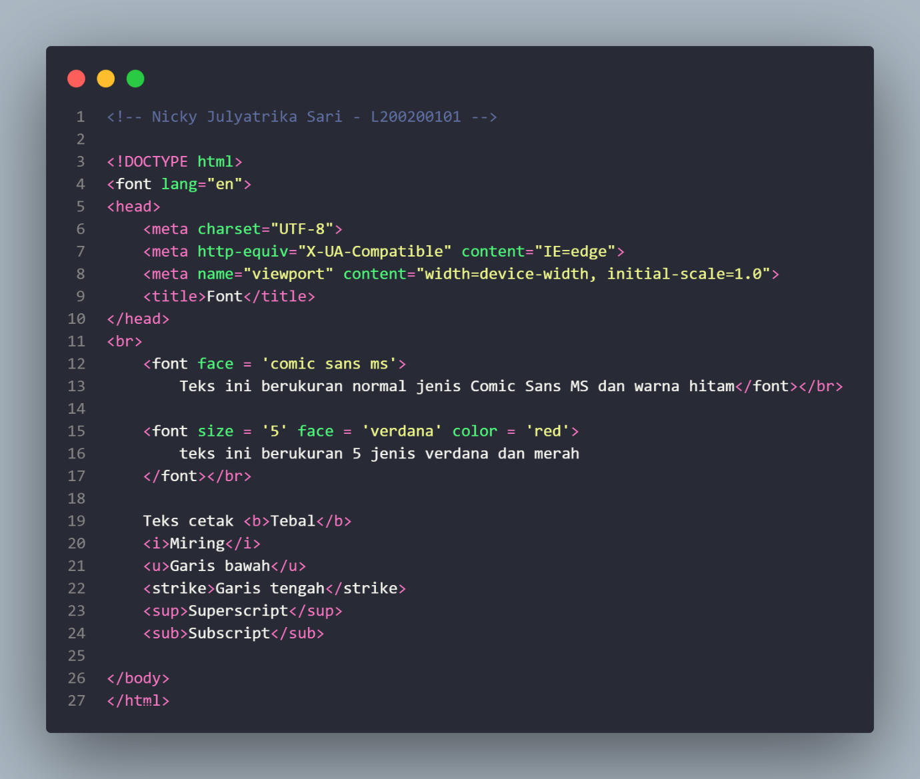

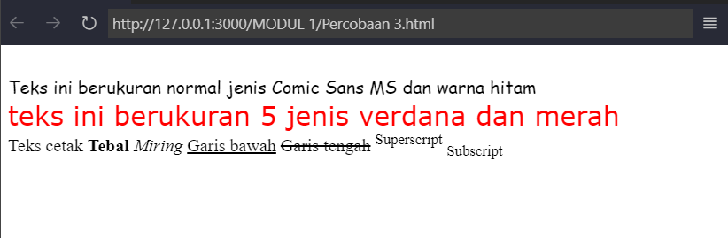

1. Percobaan 4 (Paragraf dan Align)

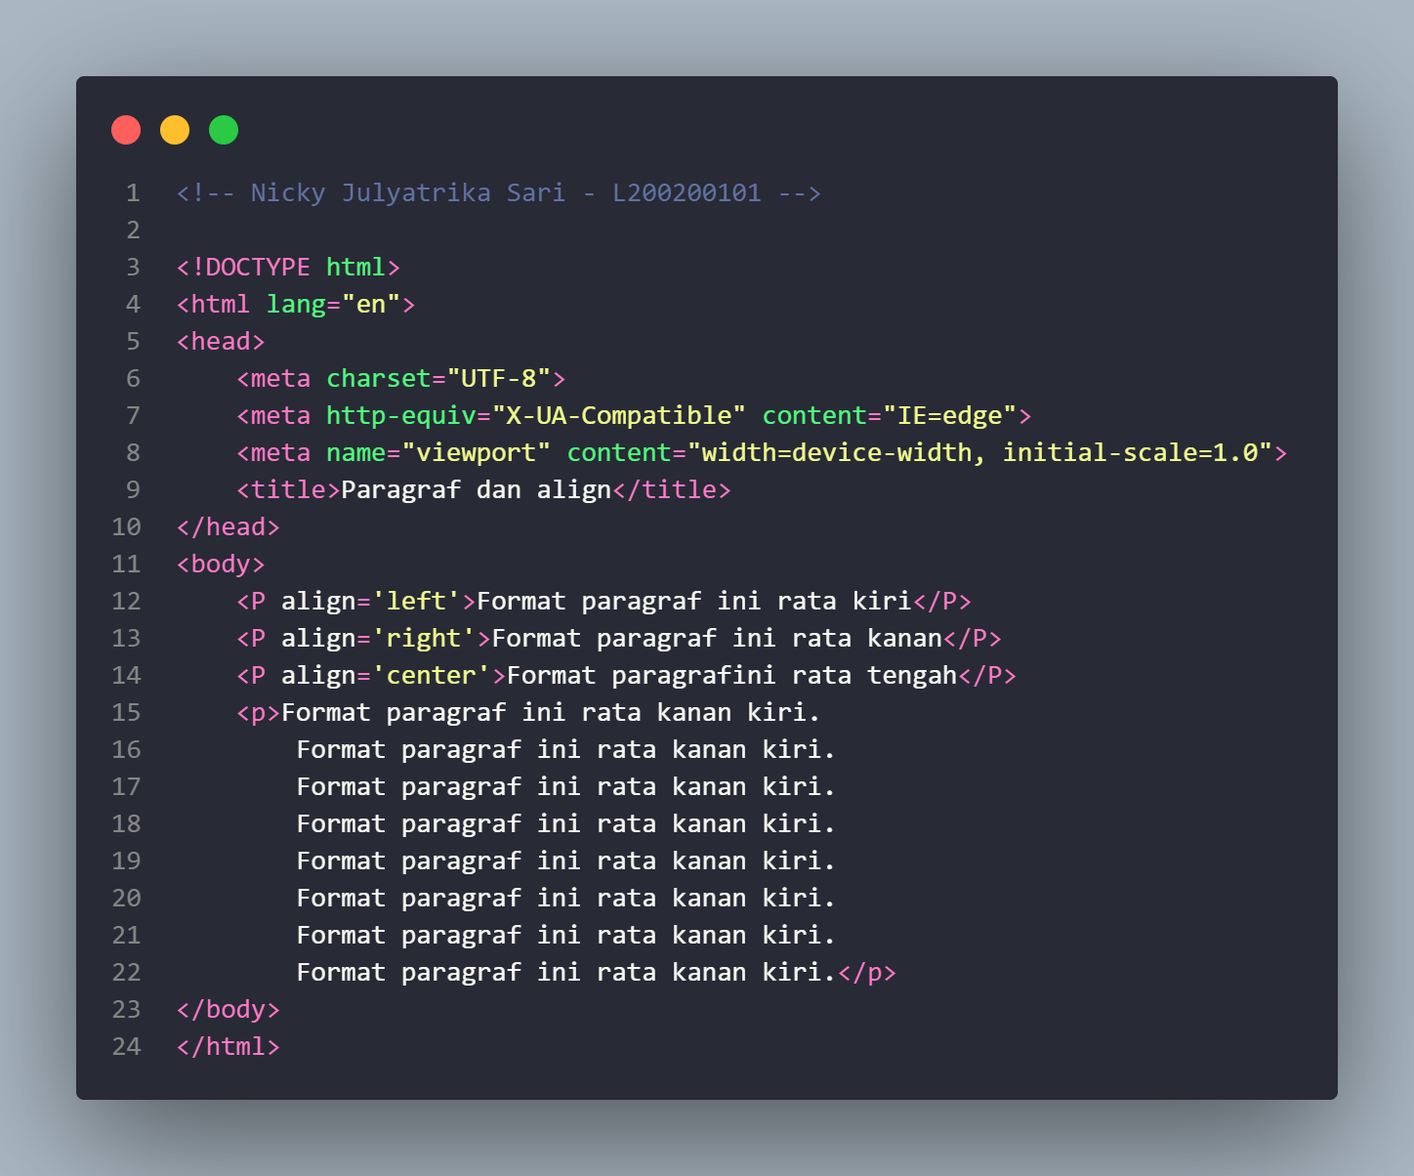

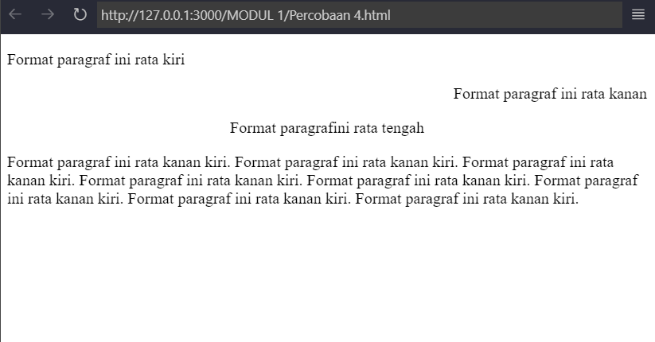

1. Percobaan 5 (Gambar)

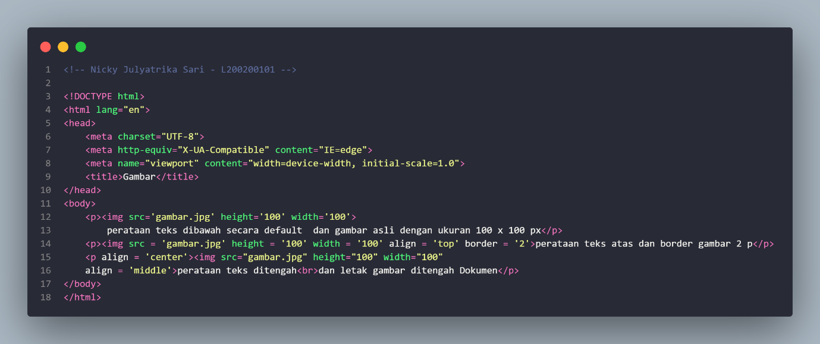

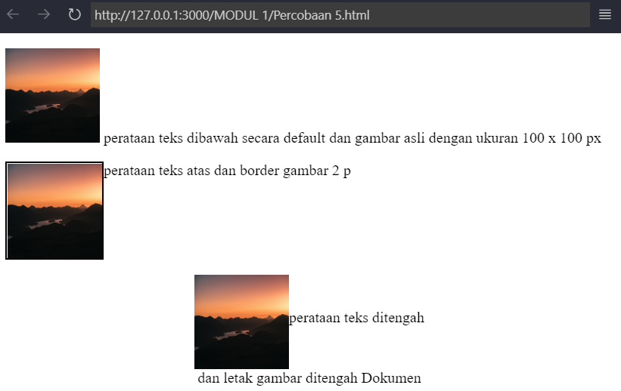

1. Percobaan 6 (Daftar menggunakan Bullets dan Numbering

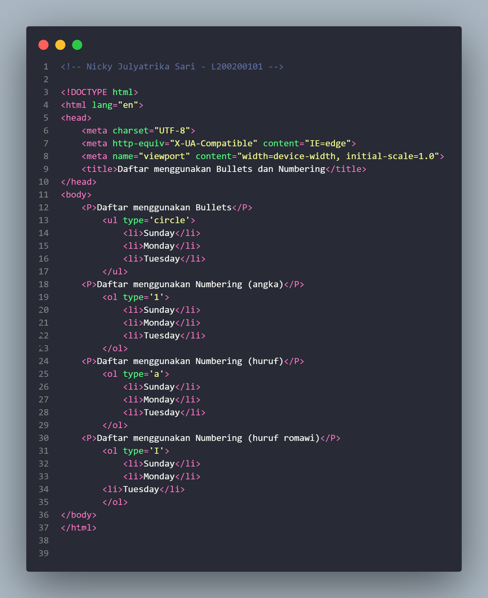

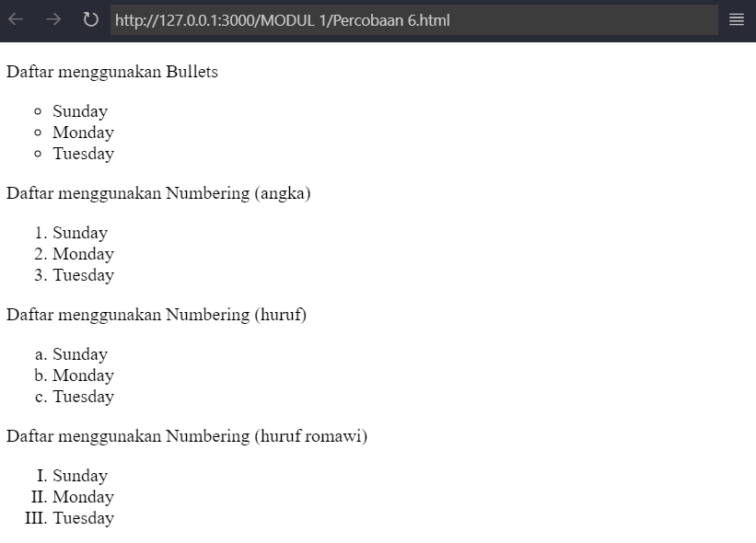

1. Percobaan 7(Table)

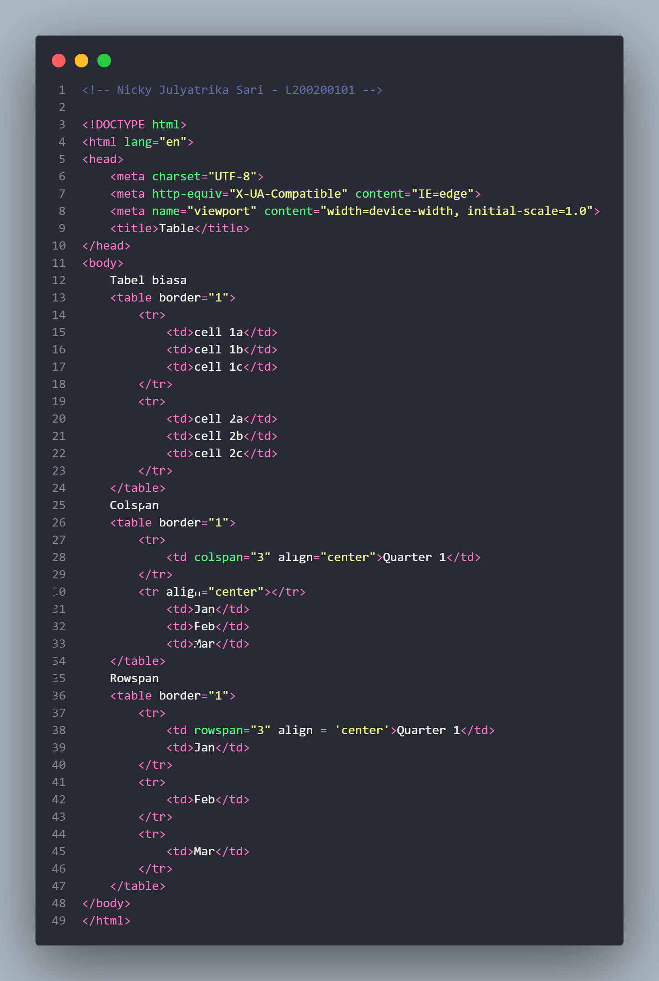

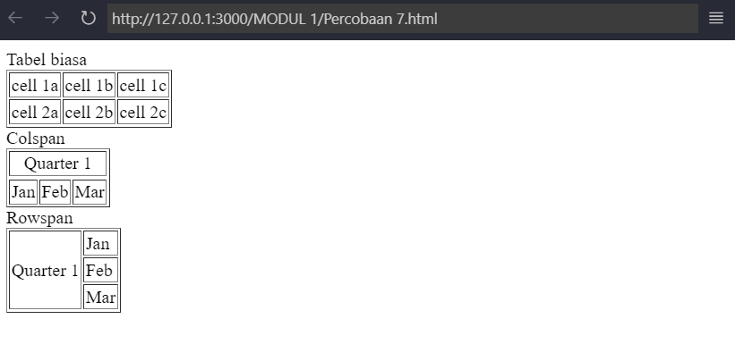

* **Tugas Praktikum**

1. Tuliskan script HTML untuk membuat isi seperti Gambar di bawah dengan background dokumen dari sebuah file gambar. Nama file gambar yang digunakan adalah NIM Anda. Kemudian print screen hasilnya dan lampirakan dalam laporan.

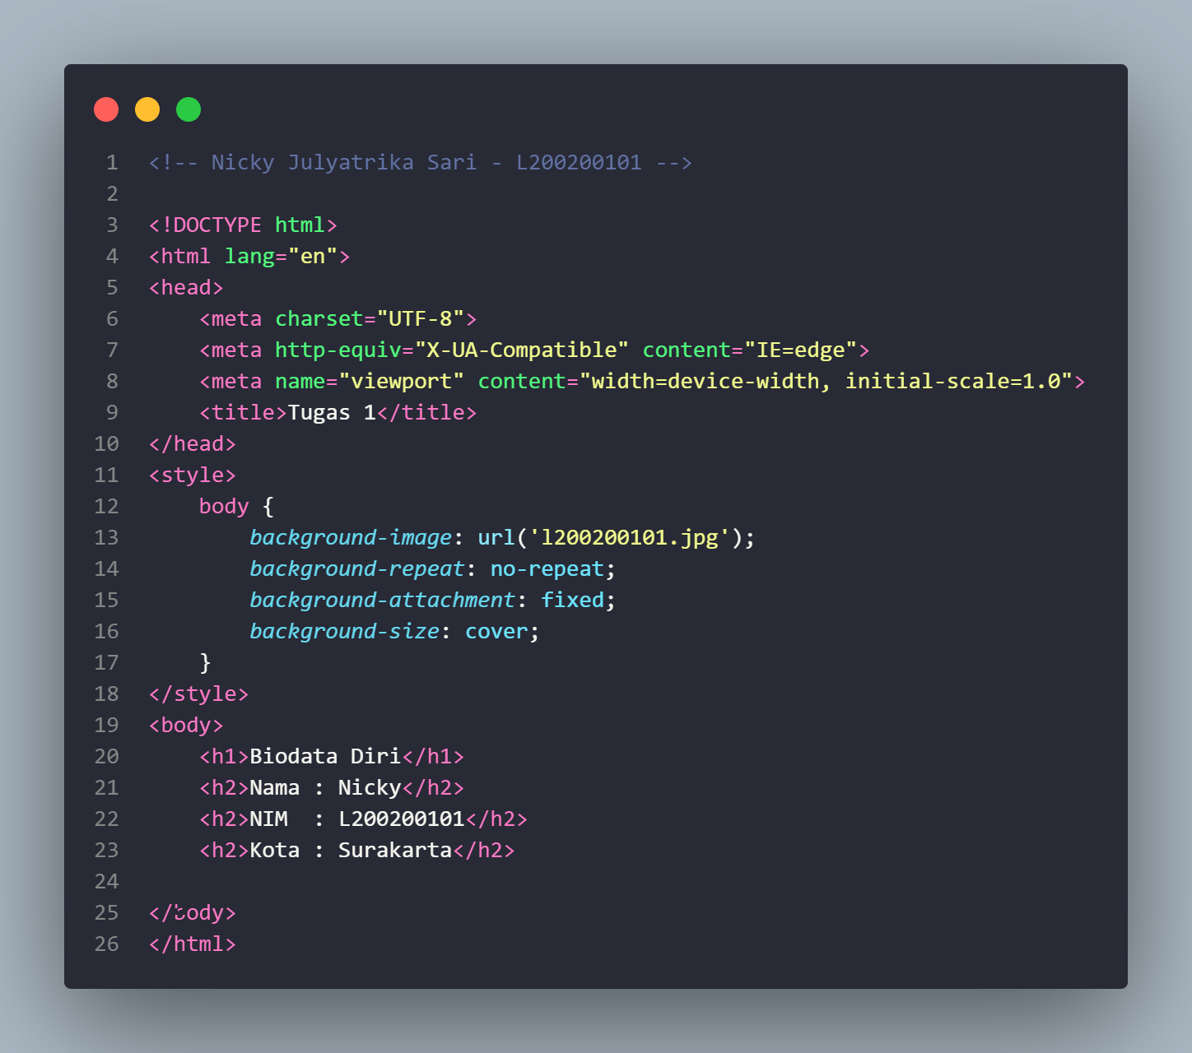

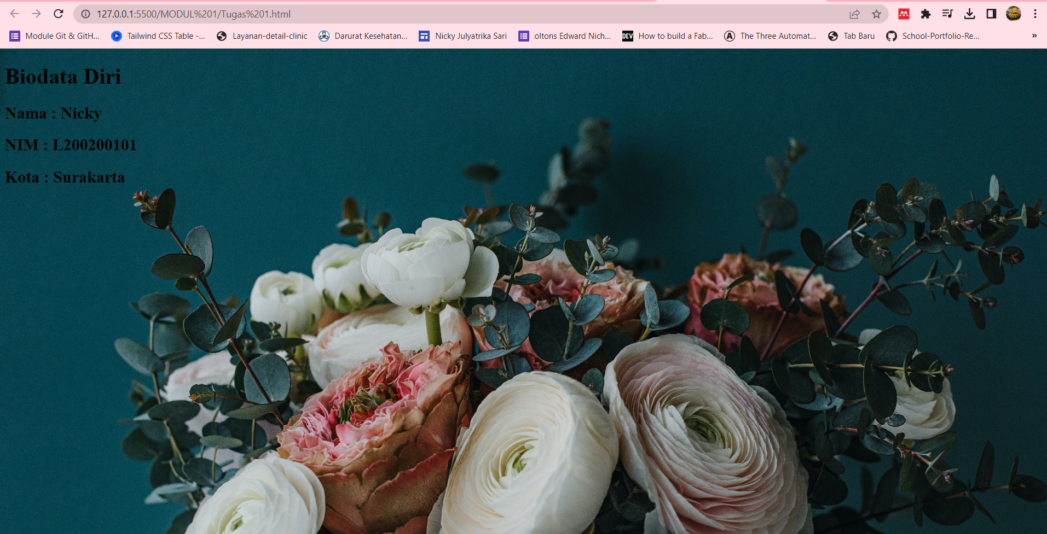

1. Jelaskan fungsi dari tag atau atribut berikut :

|  |  |  |
| --- | --- | --- |
| No | Tag/Atribut | Fungsi |
| 1 | Bgcolor = ‘blue’ | Untuk mengubah warna background menjadi biru |
| 2 | <h1> - <h6> | Untuk membuat judul pada halaman web |
| 3 | <font> .. </font> | untuk mendefinisikan jenis, ukuran dan style font pada teks. |
| 4 | Face = ‘verdana’ | Untuk mengatur jenis font yang akan digunakan yaitu verdana |
| 5 | Size = ‘10’ | Untuk mengatur ukuran teks menjadi 10 |
| 6 | Color = ‘blue’ | Untuk mengatur warna teks menjadi biru |
| 7 | <b> … </b> | Untuk mengatur teks menjadi tebal |
| 8 | <i> … </i> | Untuk mengatur teks menjadi miring |
| 9 | <u> … </u> | Untuk mengatur teks menjadi bergaris bawah |
| 10 | <strike> … </strike> | Untuk mengatur teks menjadi bergaris tengah |
| 11 | <sup> … </sup> | Untuk memberikan efek pada huruf agar huruf tersebut memiliki ukuran lebih kecil dari huruf normal dan diposisikan menjorok ke bawah garis dari posisi huruf normal |
| 12 | <sub> … </sub> | untuk memberikan efek pada huruf agar huruf tersebut memiliki ukuran lebih kecil dari huruf normal dan diposisikan menjorok ke atas dari posisi huruf normal |
| 13 | <p> … </p> | Untuk menandai sekumpulan teks/paragraf |
| 14 | Align = ‘center’ | Untuk mengatur posisi teks berada di tengah |
| 15 | <img> | Untuk menyisipkan sebuah gambar di dalam suatu halaman HTML |
| 16 | Src = ‘gambar.jpg’ | Untuk menunjukkan atribut yang berisi alamat dari gambar yang akan ditampilkan yaitu gambar.jpg |
| 17 | Width = ‘100’ | Untuk mengatur lebar konten dalam HTML sebesar 100(dengan default Pixel) |
| 18 | Height = ‘100’ | Untuk mengatur tinggi konten dalam HTML sebesar 100(dengan default Pixel) |
| 19 | Alt = ‘alt’ | untuk memberi keterangan dari gambar jika gambar tersebut gagal ditampilkan oleh browser. |
| 20 | <ul> … </ul> | untuk menampilkan daftar (list) dalam bentuk bulet. |
| 21 | <ol> … </ol> | untuk menampilkan daftar (list) dalam bentuk melalui nomor secara berurutan. Nomor urut dapat berbentuk urutan angka desimal maupun daftar berbentuk urutan abjad. |
| 22 | <li> … </li> | untuk menambah daftar/isi dari tag <ul></ul>. |
| 23 | Type = ‘circle’ | Untuk membuat daftar dengan menggunakan tanda lingkaran |
| 24 | <table> … </table> | Untuk mendeklarasikan pembuka dan penutup tabel. |
| 25 | <tr> .. </tr> | Untuk membuat baris pada tabel (table row) |
| 26 | <td> .. </td> | Untuk membuat kolom di dalam baris tabel di HTML sehingga akan membentuk sel (table data). |
| 27 | Border = ‘2px’ | Untuk memberi garis tepi sebesar 2 pixel |
| 28 | Colspan = ‘2’ | Untuk menggabungkan 2 kolom menjadi 1 |
| 29 | Rowspan = ‘2’ | Untuk menggabungkan 2 baris menjadi 1 |
| 30 | </BR> | Untuk membuat baris baru |